Custo-benefício para controle de motor/válvula
A B&R apresenta um novo módulo de saída digital com modulação de largura de pulso integrada (PWM)
O novo módulo de saída digital da B&R X20DO4332-1 tem uma saída com modulação de largura de pulso integrada (PWM) e é uma alternativa econômica aos módulos para motor. Além disso, o módulo oferece uma função de ruído que evita que as válvulas travem.

Modulação de largura de pulso (PWM) é principalmente utilizado para controle de grandes cargas, como motores. Em vez de utilizar eletrônicas para regular uma tensão de entrada contínua para uma tensão desejada no motor, o motor é controlado pela largura da comutação de pulsos. Esse processo economiza uma grande quantidade de energia.

Com sua função de ruído, o módulo também evita o travamento de válvulas. Isto é particularmente comum quando válvulas são mantidas em uma mesma posição por longos períodos de tempo, especialmente em líquidos. A função de ruído faz com que a válvula oscile levemente em torno da posição de setpoint para evitar que essa trave. O módulo é equipado com quatro saídas com conexão para três fios e disponibiliza uma corrente de saída de 2A.

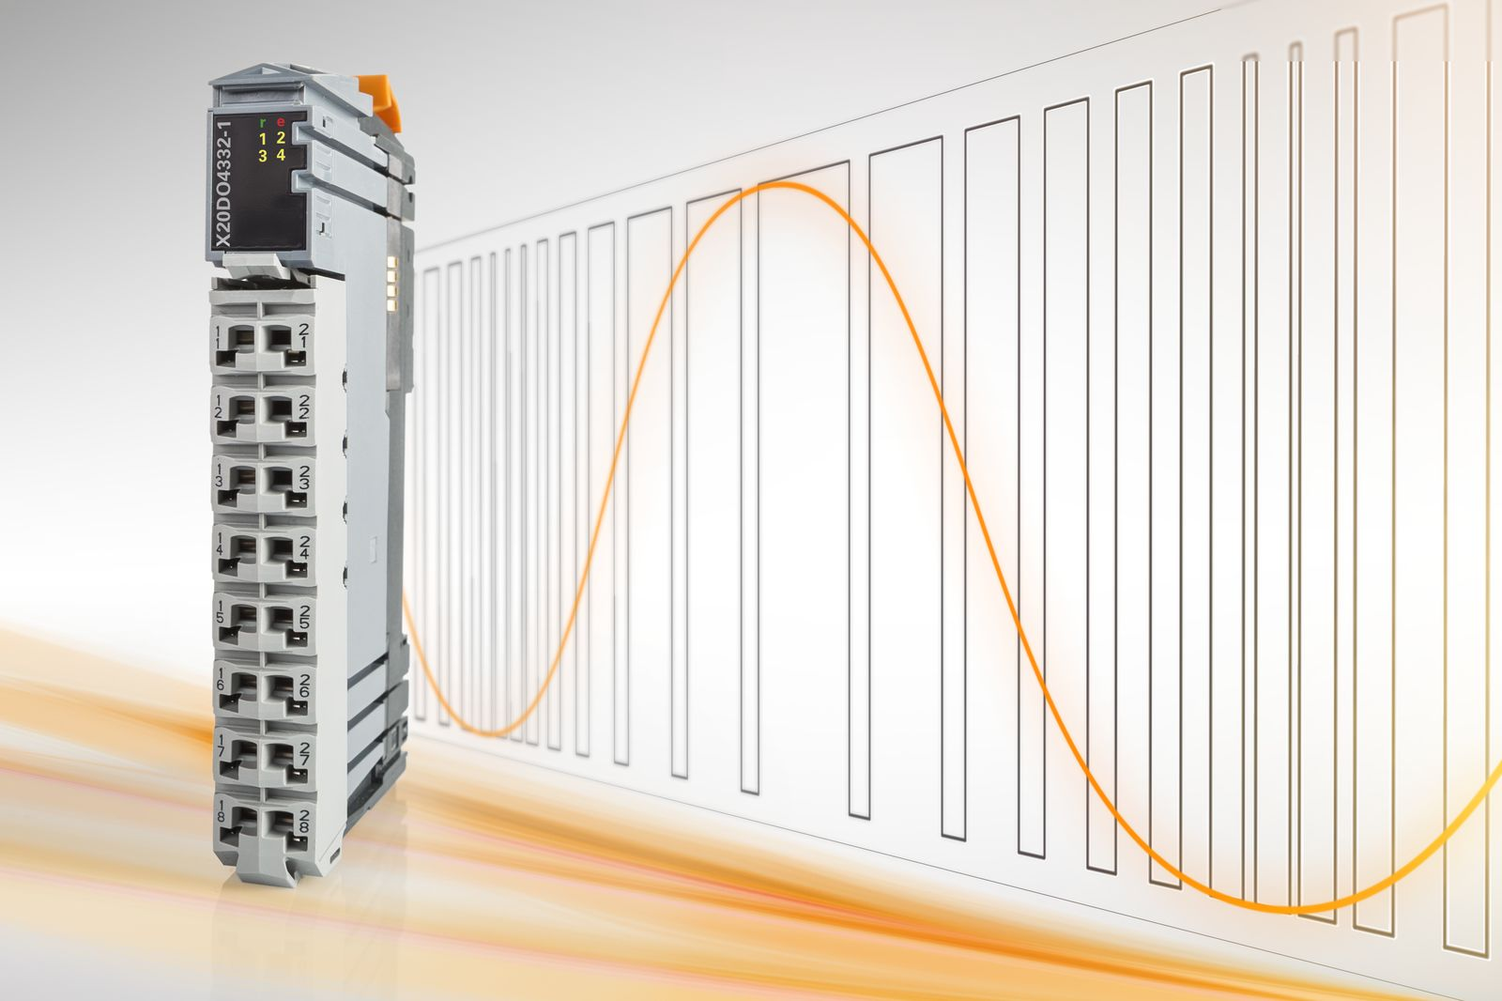
O novo módulo de saída digital da B&R X20DO4332-1 tem uma saída com modulação de largura de pulso integrada (PWM) e é uma alternativa econômica aos módulos para motor.

Sobre a B&R
A B&R é uma empresa de automação inovadora com sede na Áustria e escritórios em todo o mundo. Como líder global em automação industrial, a B&R combina tecnologia de ponta com engenharia avançada para fornecer aos clientes em praticamente todas as indústrias soluções completas para automação de máquinas e fábricas, controle de movimento, IHM e tecnologia de segurança integrada. Com padrões de comunicação de fieldbus industriais como POWERLINK e openSAFETY, bem como o poderoso ambiente de desenvolvimento de software do Automation Studio, a B&R está constantemente redefinindo o futuro da engenharia de automação. O espírito inovador que mantém a B&R na vanguarda da automação industrial é impulsionado pelo compromisso de simplificar processos e superar as expectativas dos clientes.
Para mais informações, visite www.br-automation.com

